Отчёт по лабораторной работе №5

Симонова Виктория Игоревна

Содержание

# 1 Цель работы

Настройка рабочей среды. Создание репозитория и преобретение навыков для работы с менеджером паролей.

# 2 Задание

1. Настроить менеджер паролей
2. Установить дополнительное ПО

# 3 Теоретическое введение

1. Менеджер паролей pass

* Менеджер паролей pass — программа, сделанная в рамках идеологии Unix.
* Также носит название стандартного менеджера паролей для Unix (The standard Unix password manager).

1. Основные свойства

* Данные хранятся в файловой системе в виде каталогов и файлов.
* Файлы шифруются с помощью GPG-ключа.

1. Структура базы паролей

* Структура базы может быть произвольной, если Вы собираетесь использовать её напрямую, без промежуточного программного обеспечения. Тогда семантику структуры базы данных Вы держите в своей голове.
* Если же необходимо использовать дополнительное программное обеспечение, необходимо семантику заложить в структуру базы паролей.

1. Семантическая структура базы паролей

* Рассмотрим пользователя user в домене example.com, порт 22.
* Отсутствие имени пользователя или порта в имени файла означает, что любое имя пользователя и порт будут совпадать:
* example.com.pgp
* Соответствующее имя пользователя может быть именем файла внутри каталога, имя которого совпадает с хостом. Это полезно, если в базе есть пароли для нескольких пользователей на одном хосте:
* example.com/user.pgp
* Имя пользователя также может быть записано в виде префикса, отделенного от хоста знаком @:
* user@example.com.pgp
* Соответствующий порт может быть указан после хоста, отделённый двоеточием (:):
* example.com:22.pgp
* example.com:22/user.pgp
* user@example.com:22.pgp
* Эти все записи могут быть расположены в произвольных каталогах, задающих Вашу собственную иерархию.

# 4 Выполнение лабораторной работы

Устанавливаю менеджер паролей pass (рис. 1).

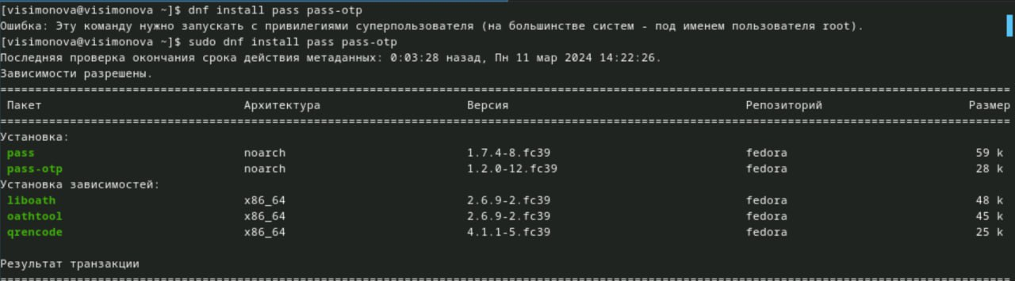

Рис. 1: Установка pass

Устанавливаю gopass (рис. 2).

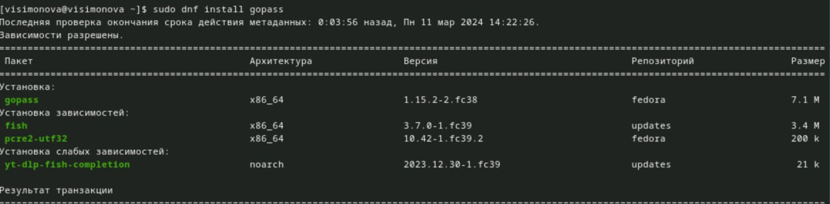

Рис. 2: Установка gopass

Просмотр списка ключей. Инициализация хранилища. Создание структуры git (рис. 3).

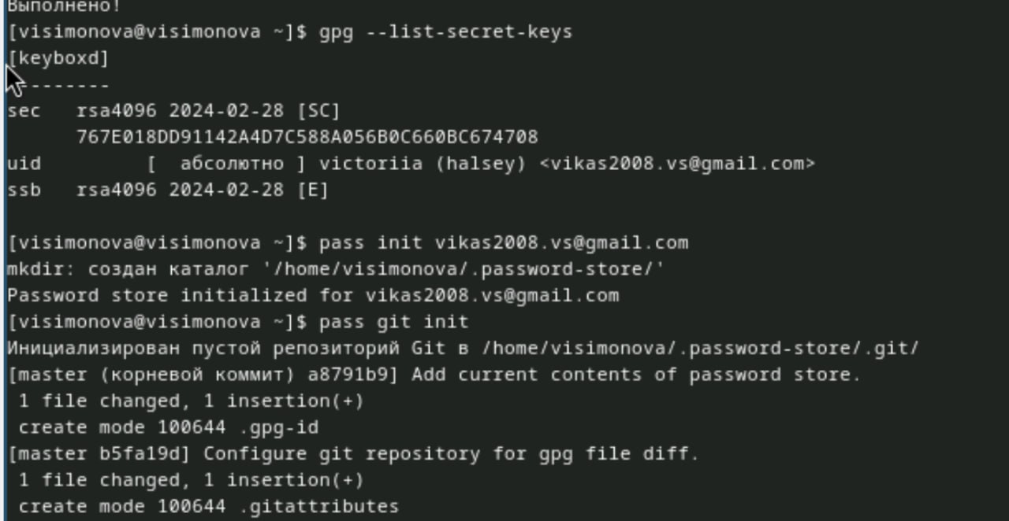

Рис. 3: Список.Инициализация. Создание структуры

Задаю адрес репозитория на хостинге, предварительно создав его (рис. 4).



Рис. 4: Новый репозиторий

Инициализирую удалённый репозиторий и синхронизирую его с локальным, создавая новую ветку master (рис. 5).

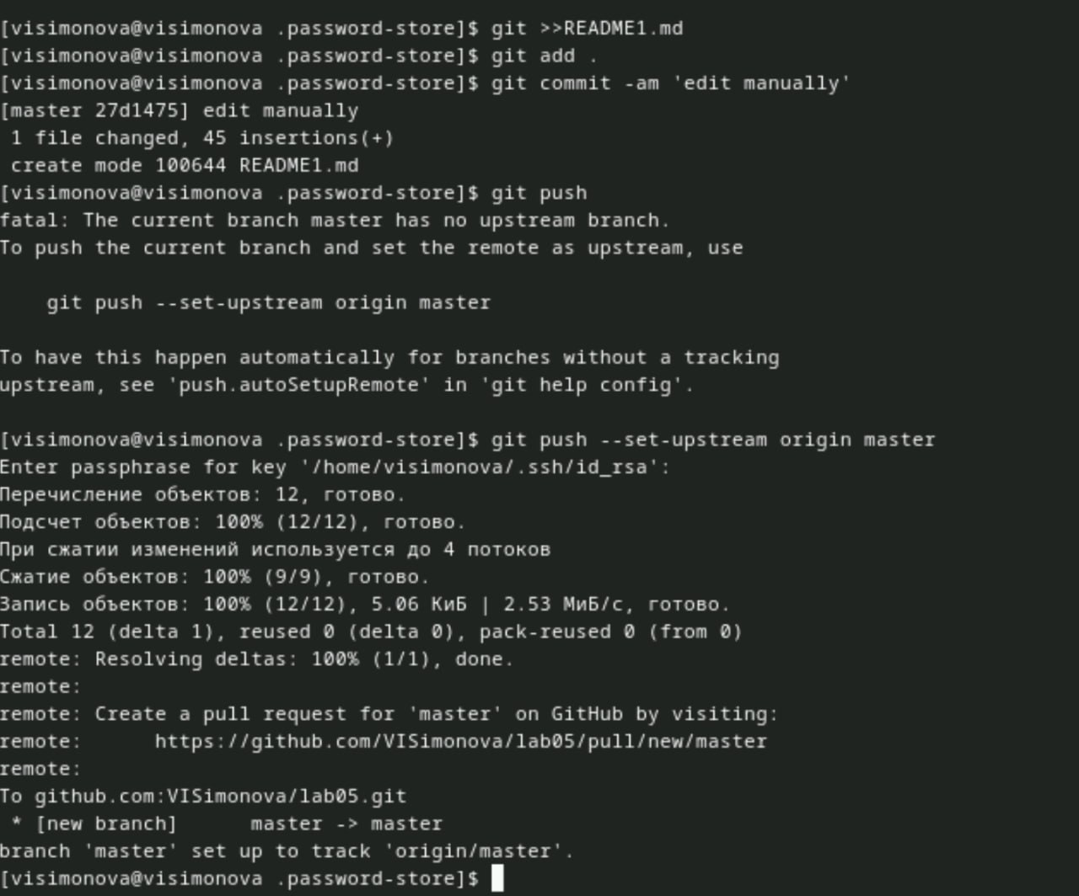

Рис. 5: Новый репозиторий

Проверяю, что изменения успешно пренеслись в удалённый репозиторий (рис. 6).

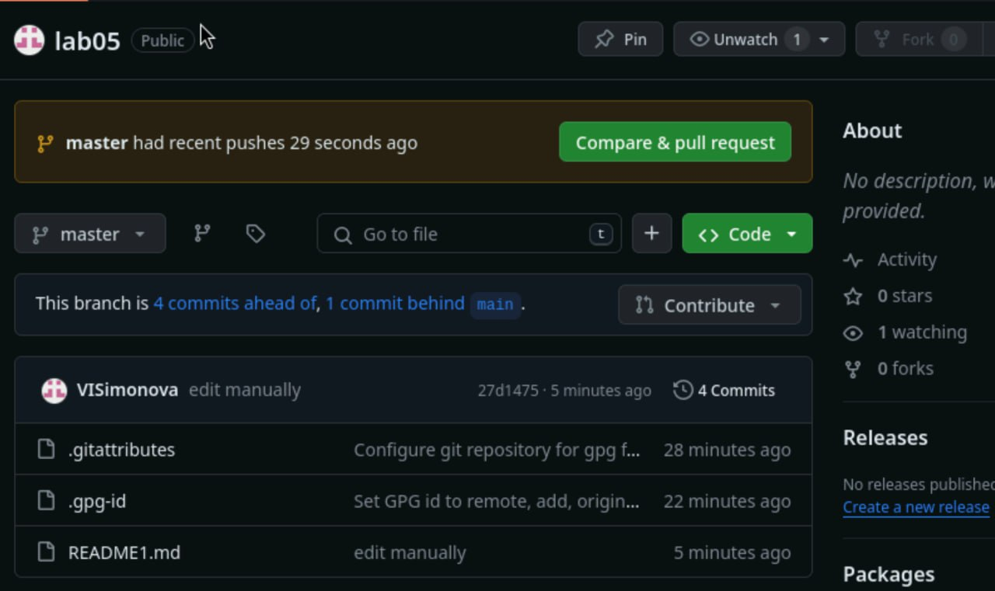

Рис. 6: Измения

Проверяю статус синхронизации (рис. 7).

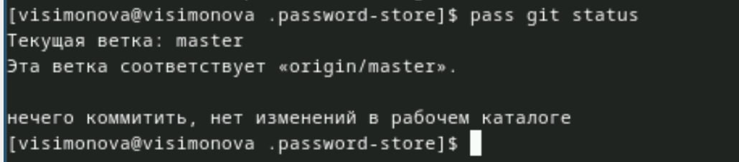

Рис. 7: Синхронизация

Устанавливаю программу, обеспечивающую интерфейс native messaging. (рис. 8).

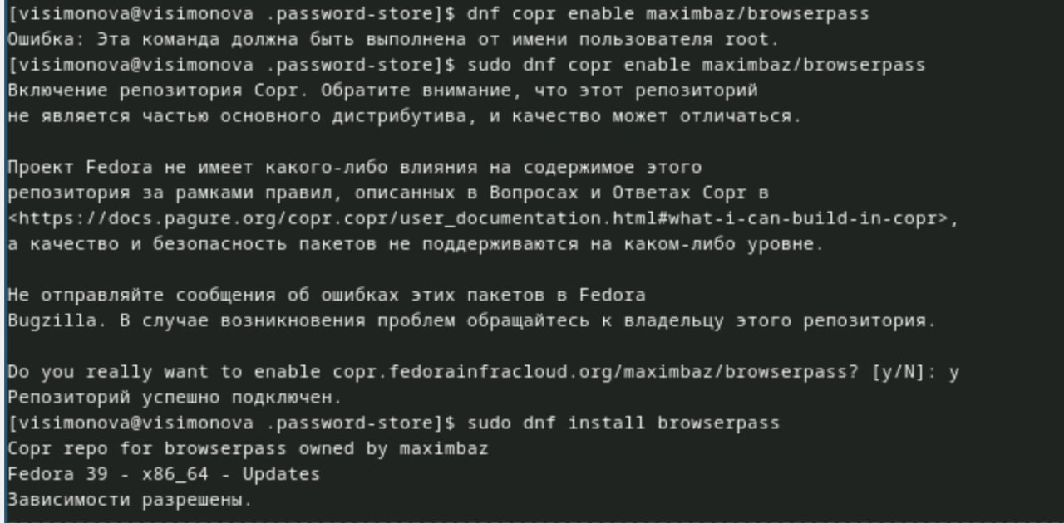

Рис. 8: Установка

Устанавливаю дополнительное ПО (рис. 9).

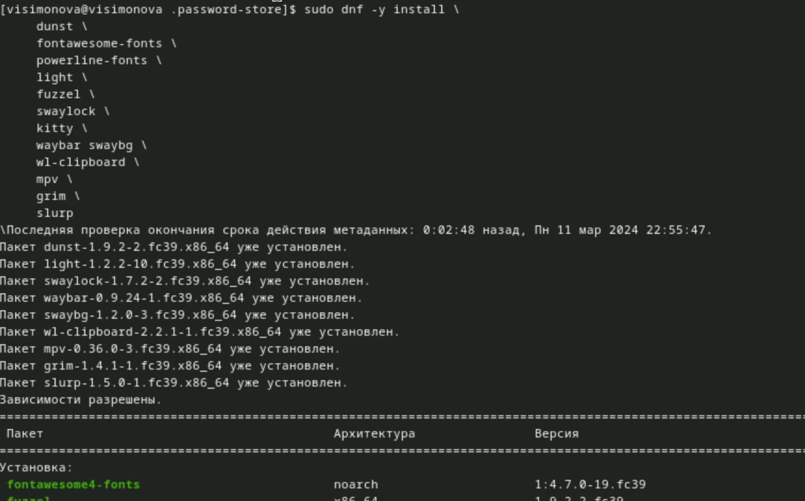

Рис. 9: Дополнительное ПО

Установка шрифтов (рис. 10).

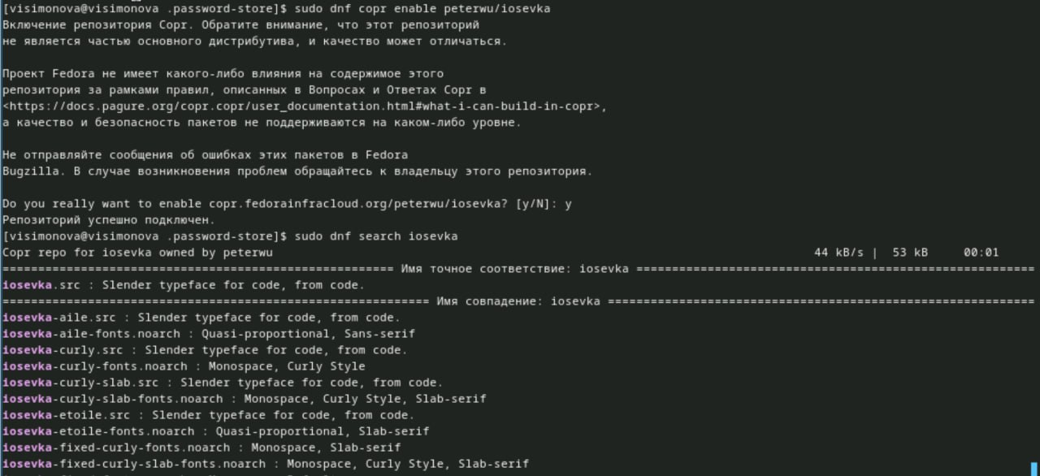

Рис. 10: Установка

Установка шрифтов (рис. 11).

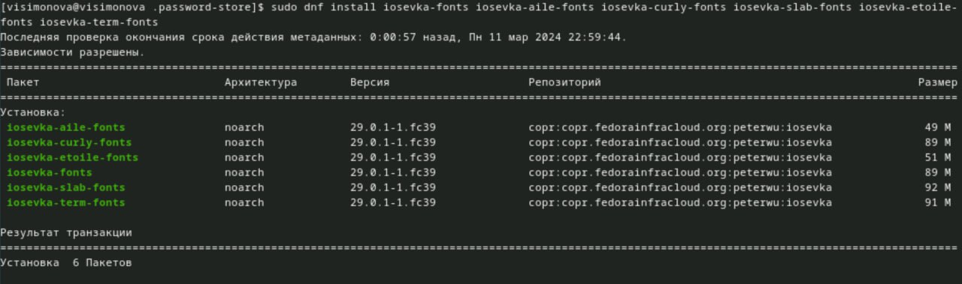

Рис. 11: Установка

Установка бинарного файла. Скрипт определяет архитектуру процессора и операционную систему и скачивает необходимый файл (рис. 12).

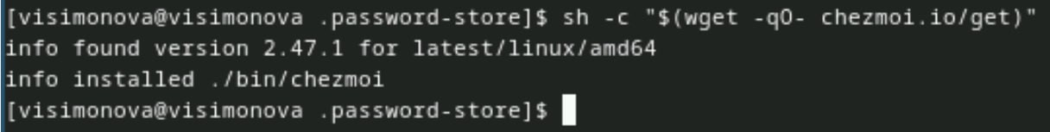

Рис. 12: Установка файла

Создание собственного репозитория с помощью утилит (рис. 13).



Рис. 13: Создание репозитория

Инициализирую chezmoi с моим репозиторием dotfiles. Проверяю, какие изменения внесёт chezmoi в домашний каталог, запустив: chezmoi diff (рис. 14).

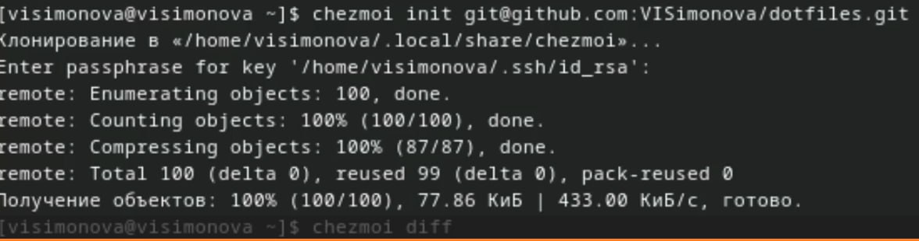

Рис. 14: Подключение репозитория к своей системе

Так как меня устраивают внесённые изменения запускаю : chezmoi apply -v (рис. 15).

Подтверждаю изменения

Рис. 15: Подтверждаю изменения

Извлекаю последние изменеия из репозитория и применяю их (рис. 16).

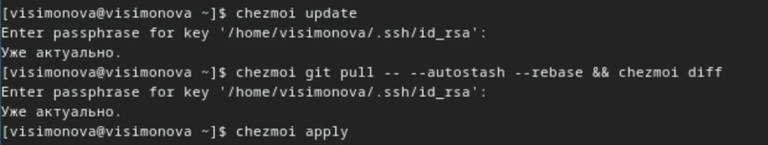

Рис. 16: Проверяю и подтверждаю изменения

Добавляю функцию автоматической фиксации и отправления изменений, исправив файл ~/.config/chezmoi/chezmoi.toml (рис. 17).

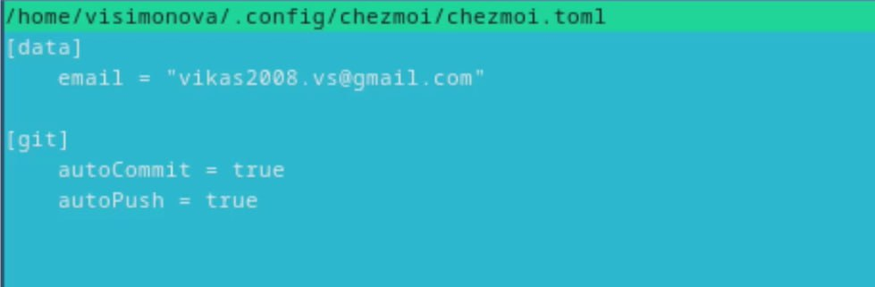

Рис. 17: Изменияю файл

# 5 Выводы

Настроила рабочую среду, создала репозиторий менеджера паролей.

# Список литературы

1. Dash, P. Getting Started with Oracle VM VirtualBox / P. Dash. – Packt Publishing Ltd, 2013. – 86 сс.
2. Colvin, H. VirtualBox: An Ultimate Guide Book on Virtualization with VirtualBox. VirtualBox / H. Colvin. – CreateSpace Independent Publishing Platform, 2015. – 70 сс.
3. Vugt, S. van. Red Hat RHCSA/RHCE 7 cert guide : Red Hat Enterprise Linux 7 (EX200 and EX300) : Certification Guide. Red Hat RHCSA/RHCE 7 cert guide / S. van Vugt. – Pearson IT Certification, 2016. – 1008 сс.
4. Робачевский, А. Операционная система UNIX / А. Робачевский, С. Немнюгин, О. Стесик. – 2-е изд. – Санкт-Петербург : БХВ-Петербург, 2010. – 656 сс.
5. Немет, Э. Unix и Linux: руководство системного администратора. Unix и Linux / Э. Немет, Г. Снайдер, Т.Р. Хейн, Б. Уэйли. – 4-е изд. – Вильямс, 2014. – 1312 сс.
6. Колисниченко, Д.Н. Самоучитель системного администратора Linux : Системный администратор / Д.Н. Колисниченко. – Санкт-Петербург : БХВ-Петербург, 2011. – 544 сс.
7. Robbins, A. Bash Pocket Reference / A. Robbins. – O’Reilly Media, 2016. – 156 сс.